# Node 环境搭建

## 1.下载软件

官网：<https://nodejs.org/en/>

## 2.查看是否安装成功

打开命令行CMD，查看node和npm是否安装成功了，下面的代码是查看其版本：

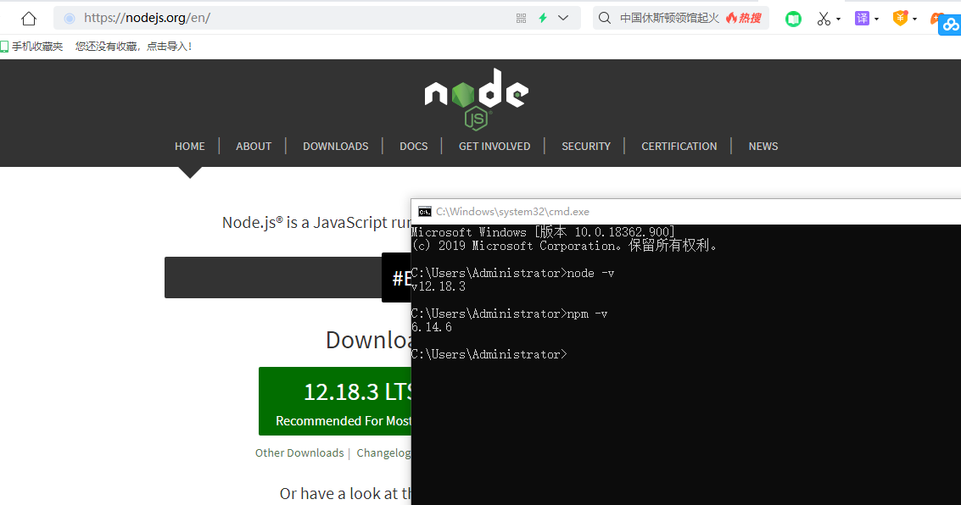

## 3.配置环境

在D盘上创建两个文件夹分别叫node_global，和node_cache，分别存储的是全局模块和缓存

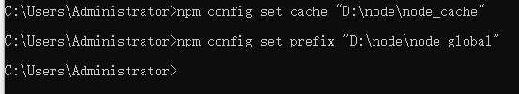

## 右键此电脑，高级系统设置，系统属性，环境变量，

### 4.1其中用户变量如下：

### 4.2系统变量如下：

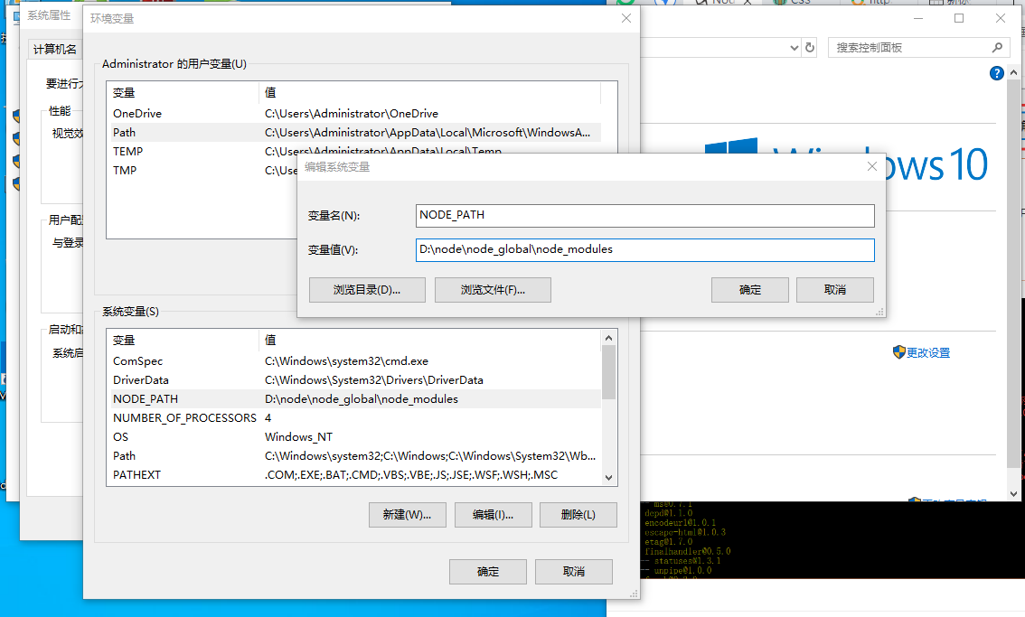

## 5.模板的全局安装：

npm install express -g ( -g 是全局安装的意思)

